- CE QUE JE SAIS :
Djéli Moussa Condé appartient à la
……/1
musique musique traditionnelle.
musique de cérémonie.
musique populaire Car il utilise des instruments modernes (comme la batterie, les percussions et la basse) mais aussi des instruments traditionnels comme la KORA et la FLUTE FULANI.

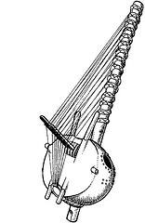
- CE QUE J’AI APPRIS LA SEMAINE DERNIERE
- LA KORA
C’est un instrument à cordes frottées
C’est un instrument à cordes pincées
C’est un instrument à Vent

La caisse de résonnance permet
de faire joli.
de tenir l’instrument.
d’amplifier le son.

Cette caisse de résonnance est fabriquée à l’aide
d’ un saladier.
……/3
d’un tronçon d’arbre
d’un fruit séché et évidé.

- Pour la flûte FULANI :
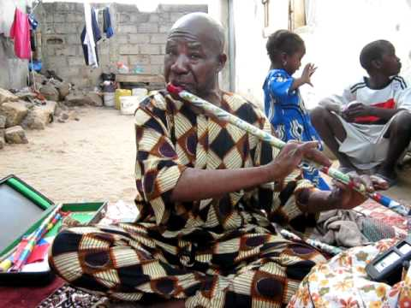
Comme on tape dessus, on dit que c’est un instrument à percussion.
Comme on souffle dedans, on dit que c’est un instrument à Vent.
Comme on pince des cordes, on dit que c’est un instrument instrument à Cordes.
……/1

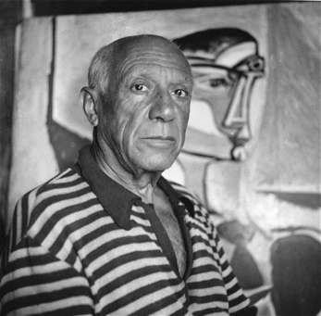
- CE QUE JE DECOUVRE AUJOURD’HUI : les arts africains ont influencé le peintre Picasso.

Je lis les consignes ci-dessous :
- Sur google, tape Laziqacaz.fr
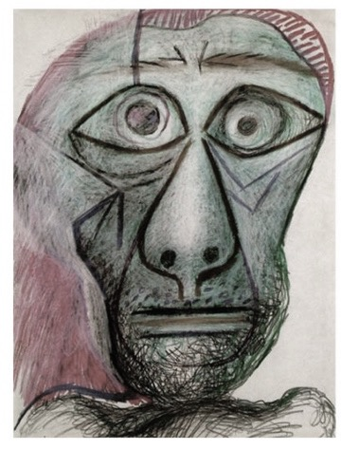
- clic sur le lien.
- Puis entre sur 5è segpa.
- Descend en bas de la page.
- Trouve la rubrique Histoire des Arts
- Et positionne- toi devant l’autoportrait de Picasso
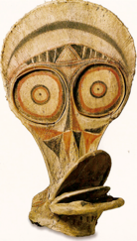

- Puis regarde aussi le masque traditionnel KAVAT

Peux-tu définir ce qu’est un autoportrait :
C’est un portrait dans une auto
C’est se dessiner le plus précisément possible.
C’est se dessiner sans avoir l’obligation de respecter tous les traits du visage.
……/1
Picasso appréciait les sculptures du continent africain.
En comparant son autoportrait au masque Kavat, peux tu retrouver des points communs ?

Les deux œuvres ont été réalisées dans la même matière.
Ce sont toutes les deux des masques ;
Il a repris la forme des yeux.
Il a repris la forme des oreilles ;
On retrouve la même forme pour le nez.
On retrouve la présence de cheveux.
……/5
On retrouve la forme du visage.
Le dessin ne semble pas complexe.
On ne distingue pas d’expression dans le visage.

EVALUATIONS DE MES COMPETENCES
J’ai été autonome pour cette évaluation.
J’ai été attentif(ve).
……/9
J’ai levé la main pour participer aux cours.
Je n’ai pas gêné le cours en bavardant.
Je suis allé(e) sur le blog sans aide.
J’ai réussi à taper l’adresse laziqacaz.fr sans l’aide du prof
J’ai su trouver la rubrique 5è segpa.
J’ai trouvé tout seul(e) la rubrique Histoire des Arts.
Je n’ai pas eu besoin d’aide pour trouver l’oeuvre de Picasso.
J’ai complété cette feuille avec soin.

TOTAL DES POINTS
……/20

